Funktioner af to variable

Definition og graf i Maple
Indtil videre har vi set funktioner hvor den afhængige variabel $y$ beskrives vha. den uafhængige variabel $x$. Ved funktioner af to variable, er der to uafhængige variable, $x$ og $y$, som beskriver den afhængige variabel. F.eks. $z=x^{2}+y^{2}$ som er beskrevet vha. forskriften $f\left(x,y\right)=x^{2}+y^{2}$. For at tegne grafen af funktionen, dvs. mængden af punkter $\left(x,y,f\left(x,y\right)\right)$, så er vi nødt til at bruge et koordinatsystem med tre akser. Grafen for en funktion af to variable kaldes også en flade.

- Lad $f\left(x,y\right)=x^{2}+y^{2}$.
$f\left(1,2\right)=1^{2}+2^{2}=1+4=5$ og derfor er punktet $(1,2,5)$ et punkt på grafen.

Maple
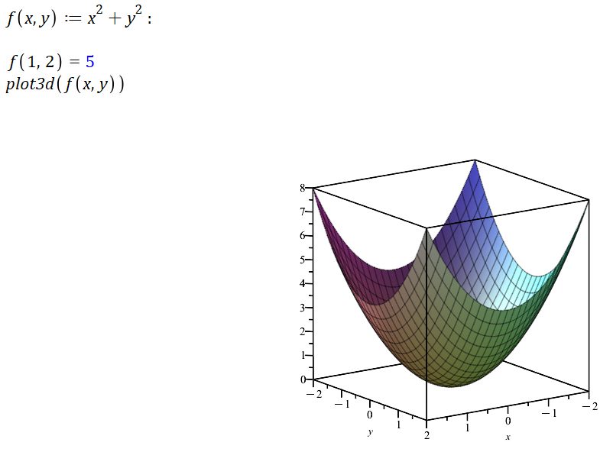

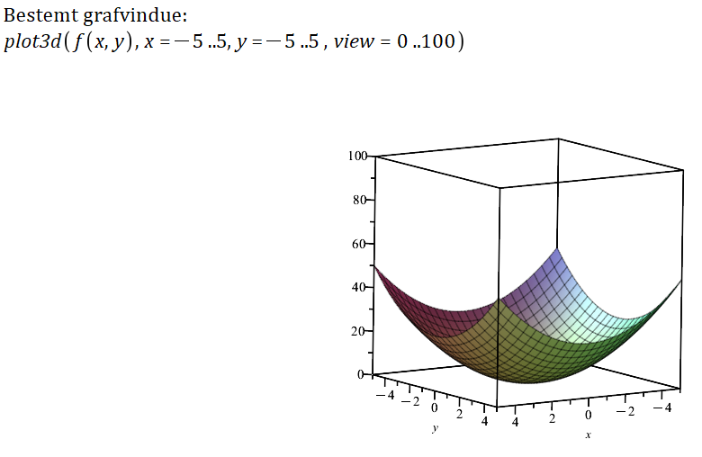

Opgave 1
- Tegn grafen for $f\left(x,y\right)=x∙\frac{y^{2}}{9}$ og bestem $f\left(1,3\right)$.
- Tegn grafen for $g\left(x,y\right)=\sin\left(x\right)+\cos\left(y\right)$, og bestem funktionsværdien når $x=π$ og $y=0$.

Graf i GeoGebra
Vælg ”Vis” -> ”3D Grafik” og indtast forskriften for funktionen i inputfeltet. Her er desuden en videovejledning til hvordan man kommer i gang. GeoGebra 5 kan være ustabil ved 3D grafik. Hvis det er tilfældet, så brug GeoGebra 6 i stedet som ikke har samme problemer (download til Mac her og Windows her).

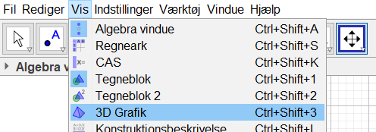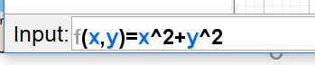
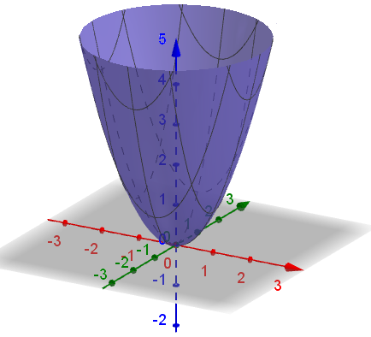

Opgave 2
Tegn funktionerne fra opgave 1 i GeoGebra og indsæt de punkter som hører til funktionsværdierne.

Snitfunktioner og snitkurver
En snitfunktion for en funktion af to variable er den funktion der fås når den ene uafhængige variabel holdes konstant. Grafen for en snitfunktion kaldes en snitkurve.

- Lad $f\left(x,y\right)=x^{2}+y^{2}$.
Hvis $y=1$, så får vi snitfunktionen $f\left(x,1\right)=x^{2}+1^{2}$. Som kan beskrives ved forskriften $g\left(x\right)=x^{2}+1.$
Hvis $x=2$, så får vi snitfunktionen $f\left(2,y\right)=2^{2}+y^{2}$. Som kan beskrives ved forskriften
$g\left(y\right)=4+y^{2}$.

Maple
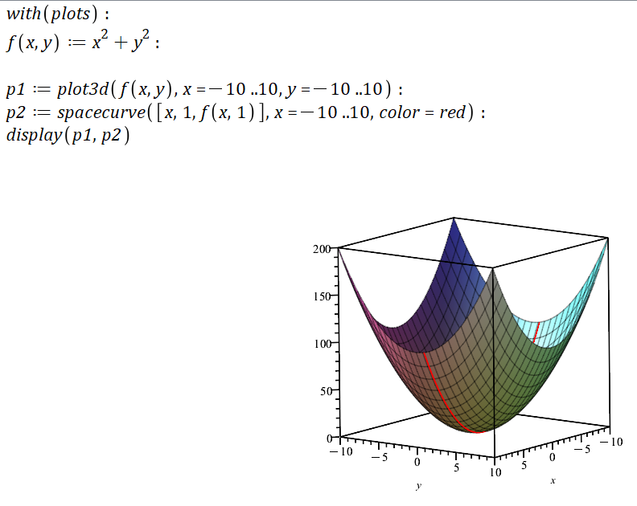

GeoGebra
Her er GeoGebra også mere brugervenlig. Man behøver blot indtaste forskriften $f$ og f.eks. $y=1$.
Derefter kan man bruge værktøjet ”skæringen mellem to flader”.

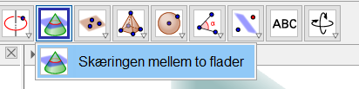

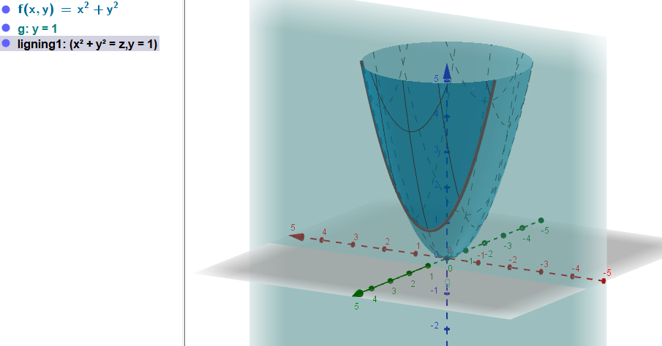

Opgave 3
En funktion af to variable er givet ved $f\left(x,y\right)=\cos\left(x\right)+y^{2}$.

- Tegn grafen for $f$ i Maple eller GeoGebra.
- Bestem forskriften for snitfunktionen til $f$ når $x=\frac{π}{2}$ og tegn den tilhørende snitkurve.
- Bestem forskriften for snitfunktionen til $f$ når $y=-1$ og tegn den tilhørende snitkurve.

Opgave 4

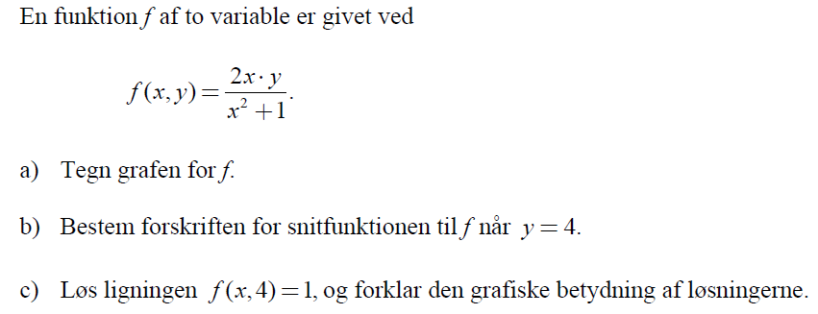

Niveaukurver
En niveaukurve er den kurve der fåes når den afhængige variabel $(z)$ for en funktion af to variable holdes konstant.

- Lad $f\left(x,y\right)=x^{2}+y^{2}$.

For $f\left(x,y\right)=4$ er niveaukurven bestemt ved $x^{2}+y^{2}=4$. Der er tale om en cirkel med centrum i $(0,0,4)$ og radius $2$.
Bemærk at niveaukurver som udgangspunkt kun kan beskrives vha. en ligning (eller vektorfunktion).

Maple
Det bliver lidt for teknisk at tegne niveaukurven i Maple i 3D, så her er den tegnet uden $z$-aksen.
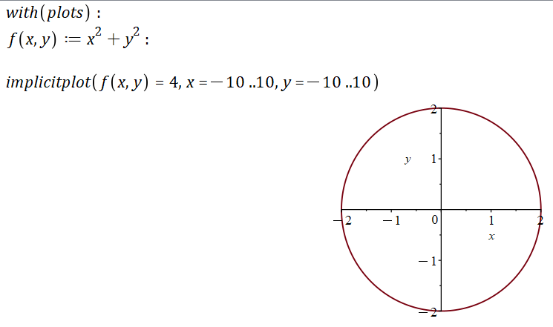

GeoGebra
GeoGebra har dog ikke det problem. Brug igen værktøjet ”skæringen mellem to flader” på forskriften for $f$ og $z=4$.

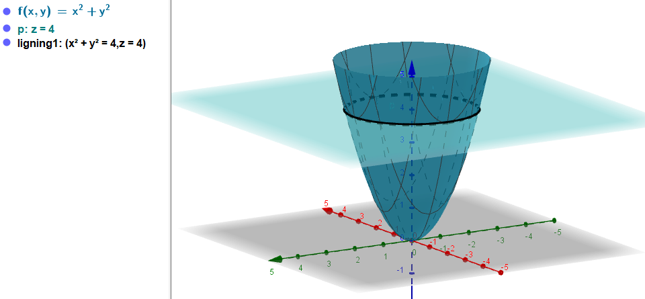

Opgave 5
En funktion $f$ er givet ved $f\left(x,y\right)=x^{2}+{\left(y-1\right)}^{2}-3$

- Tegn niveaukurven givet ved $f\left(x,y\right)=6$, og argumentér for at det er en cirkel.
- (Valgfri) Bestem de værdier af $k$ hvor ligningen $f\left(x,y\right)=k$ ikke har nogen løsning.

Opgave 6
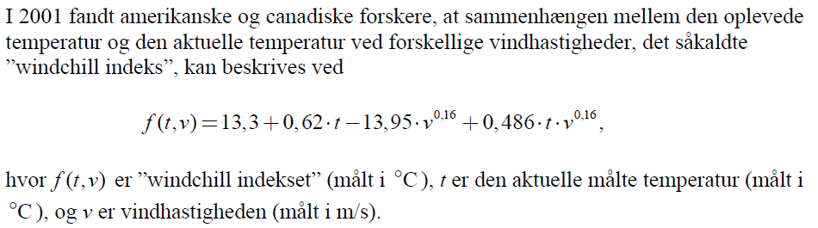

- Bestem forskriften for snitfunktionen til $f$ når $t=-5$, og forklar hvad den beskriver.
- Løs ligningen $f\left(-5,v\right)=-10$, og forklar betydningen af løsningen.
- Tegn niveaukurven givet ved $f\left(t,v\right)=10$, og forklar hvad den illustrerer.
Tip: i GeoGebra skal funktionen defineres som $f(x,y)$ for at kunne lave skæring mellem flader.

Opgave 7
Grafen for funktionen $f\left(x,y\right)=\sqrt{x^{2}+y^{2}}$ giver en kegle og ved at se på skæringer mellem den og forskellige planer kan vi få forskellige kurver frem vi kender.
Tegn i GeoGebra skæringerne mellem grafen for $f$ og planerne givet ved ligningerne nedenfor. Hvilke kurver får vi?

- $z=2$
- $z=\frac{1}{2}x+2$
- $z=x+2$

